**TRƯỜNG TIỂU HỌC YÊN THẾ**

**ÔN TẬP TOÁN 4 – TUẦN 4**

**Câu 1:**Trong các số sau, số nào là số lẻ?

**A.** 56 723 B. 46 258 C. 31 462 D. 47 812

**Câu 2:** Trong các số sau, số nào là số chẵn:

A. 47 137 **B.**63 988 C. 14 301 D. 45 865

**Câu 3**: Khoanh vào đáp án chỉ hình vẽ góc nhọn trong các hình sau:

**A)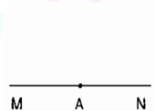 B) 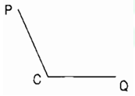 C)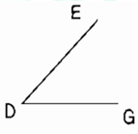 D)** 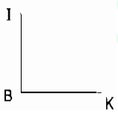

**Câu 4**. Viết số biết số đó gồm:

a) 8 triệu, 5 trăm nghìn, 4 chục nghìn, 5 nghìn, 7 trăm và 2 đơn vị

b) 8 chục triệu, 5 trăm nghìn, 4 nghìn, 5 trăm, 7 chục và 2 đơn vị

c) 8 trăm triệu, 5 triệu, 4 trăm nghìn, 5 nghìn, 7 trăm và 2 đơn vị

d) 8 tỉ, 5 chục triệu, 4 trăm nghìn, 7 trăm, 2 chục

a)…………………….. b)……………………..

c)…………………….. d)……………………..

**Bài 5:**Lan mua 5 hộp bánh, mỗi hộp có giá 15000 đồng và 2 chai nước ngọt, mỗi chai có giá 10000 đồng. Hỏi Lan phải trả cho cô bán hàng tất cả bao nhiêu tiền?

**…………………………………………………………………………………………………………………………………………………………………………………………………………………………………………………………………………………………………………………………………………………………………………………………………………………………………………………………………………………………………………………………………………………………………………………………………………………………………………………………………………………………………**

**TRƯỜNG TIỂU HỌC YÊN THẾ**

**ĐÁP ÁN ÔN TẬP TOÁN 4 – TUẦN 4**

**Câu 1: A**

**Câu 2: B**

**Câu 3: C**

**Câu 4.**

a) Số đó được viết là: 8 545 702

b) Số đó được viết là: 80 504 572

c) Số đó được viết là: 805 405 702

d) Số đó được viết là: 8 050 400 720

**Bài 5:**Lan mua 5 hộp bánh, mỗi hộp có giá 15 000 đồng và 2 chai nước ngọt, mỗi chai có giá 10 000 đồng. Hỏi Lan phải trả cho cô bán hàng tất cả bao nhiêu tiền?

**Bài giải:**

Số tiền Lan mua 5 hộp bánh là

15 000 x 5 = 75 000 (đồng)

Số tiền Lan mua 2 chai nước là

10 000 x 2 = 20 000 (đồng)

Số tiền Lan phải trả cho cô bán hàng là:

75 000 + 20000 = 95 000 (đồng)

Đáp số: 95 000 đồng